ІСТОРИЧНО-КРАЄЗНАВЧИЙ ГУРТОК
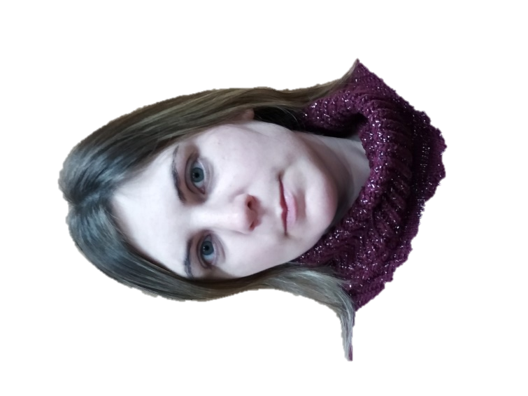
«Я ПІЗНАЮ УКРАЇНУ»
КЕРІВНИК Пархоменко Тетяна Григорівна
Гурток працює:
Вівторок 15.00-15.40; 15.45-16.25; 16.40-17.00
Середа 13.20-14.00
Четвер 12.30-13.10
Мета гуртка: набуття особистістю компетентностей у процесі занять історичним краєзнавством.
Основні завдання програми полягають у формуванні таких компетентностей:
1. Пізнавальна компетентність: знайомитися та вивчати пам’ятки історії і культури, формувати особистісне сприйняття дослідженого матеріалу, формувати уміння досліджувати навколишнє середовище.
2. Практична компетентність: вміти описувати краєзнавчі об’єкти, оформляти щоденник досліджень за вибраною темою, орієнтуватися на місцевості; дотримуватися основних правил техніки безпеки участі у туристських подорожах та екскурсіях.
3. Творча компетентність: брати участь в екскурсіях, експедиціях, акціях, пошуковій та дослідницькій роботі.
4. Соціальна компетентність: здатність до співробітництва, соціальна активність, виховання культури спілкування, виховання свідомого ставлення до власної безпеки та безпеки оточуючих, збереження та примноження культури, звичаїв, традицій українського народу, повага до людей, формування позитивних якостей емоційно−вольової сфери (самостійність, колективізм, працелюбство, ініціативність, відповідальність та інші), виховання доброзичливості, вміння працювати в колективі.
Робота гуртка спрямована на ознайомлення учнів як з історією рідного міста Харків, так з історією виникнення інших міст України, її природними та історично - архітектурними пам’ятками тощо. У роботі гуртка «Я пізнаю Україну», задіяні учні 4-9-х класів. Гуртківці поділені на чотири групи.
Гурток, як і будь-який урок чи захід, має виховний характер - це морально-етичного, естетичного, національно-патріотичного спрямування тощо. Але найбільше потрібно виділити останнє – виховання національно-патріотичного напрямку. Ми дуже багато чуємо про те, що потрібно виховувати дітей громадянами та справжніми патріотами своєї Батьківщини, але щоб здобути чогось великого, потрібно завжди починати з маленького. Тож, щоб виховати дітей справжніми патріотами цілої країни, за потрібне навчити їх любити, цінувати й берегти маленький шматочок землі – саме той край, де вони народилися і виростуть.
Структура гуртка «Я пізнаю Україну»:
Розділ І. Мандруємо рідним краєм. Складається з теми 1. «Зупинка Харківщина», яка охоплює матеріали з історії міста Харкова від давніх часів до сьогодення.
Розділ ІІ. Мандруємо Україною. Складається з чотирьох тем, які охоплюють історію інших областей України, її визначних природних та культурних пам’яток.
Для розкриття вище перелічених періодів історії нашого краю та України в цілому, дуже доречно застосовувати показ цікавих відеофільмів, фотографій, а також проведення екскурсій. Як показало на практиці дітям це дуже подобається. Під час екскурсій дуже цікаво порівнювати який був вигляд тієї чи іншої місцевості або споруди раніше і, якою вона є в наш час за допомогою фотокарток.
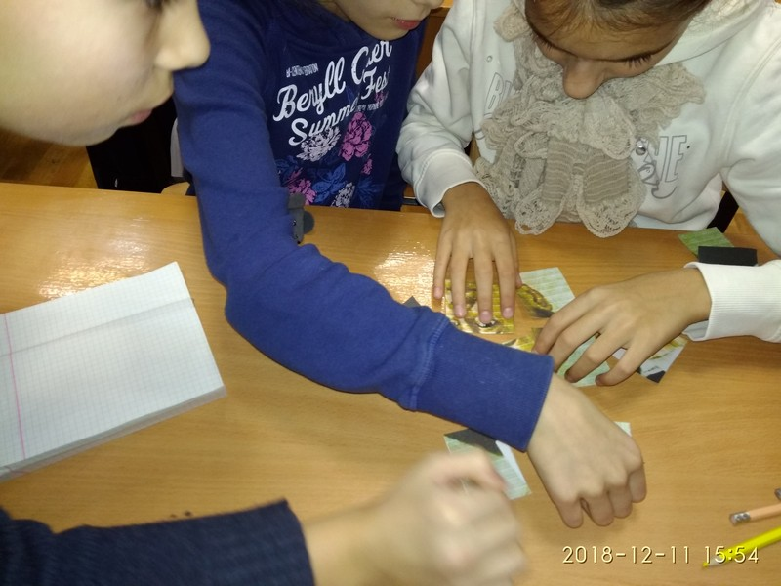
Гра - пазли
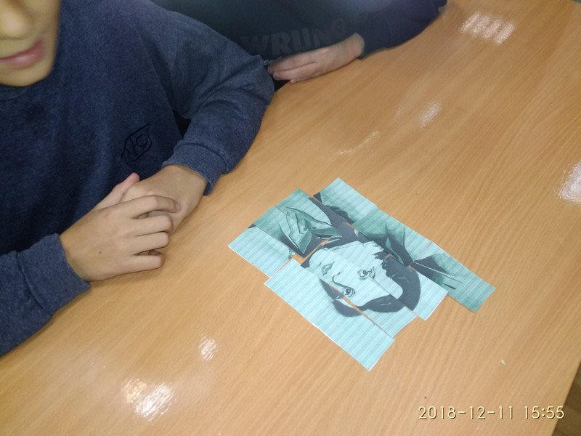
Гра - пазли
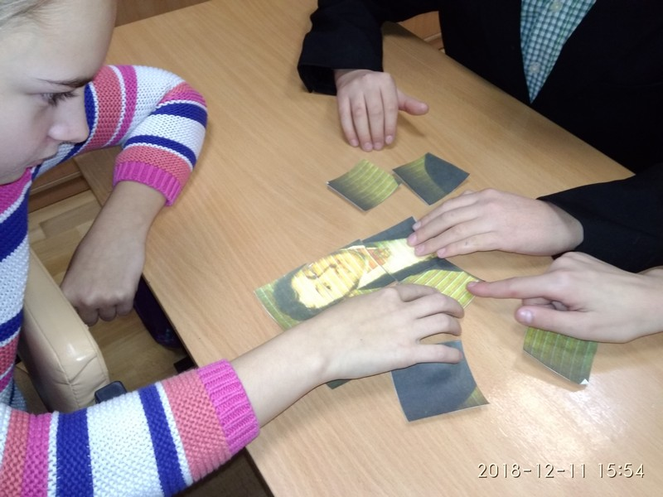
Гра-- пазли
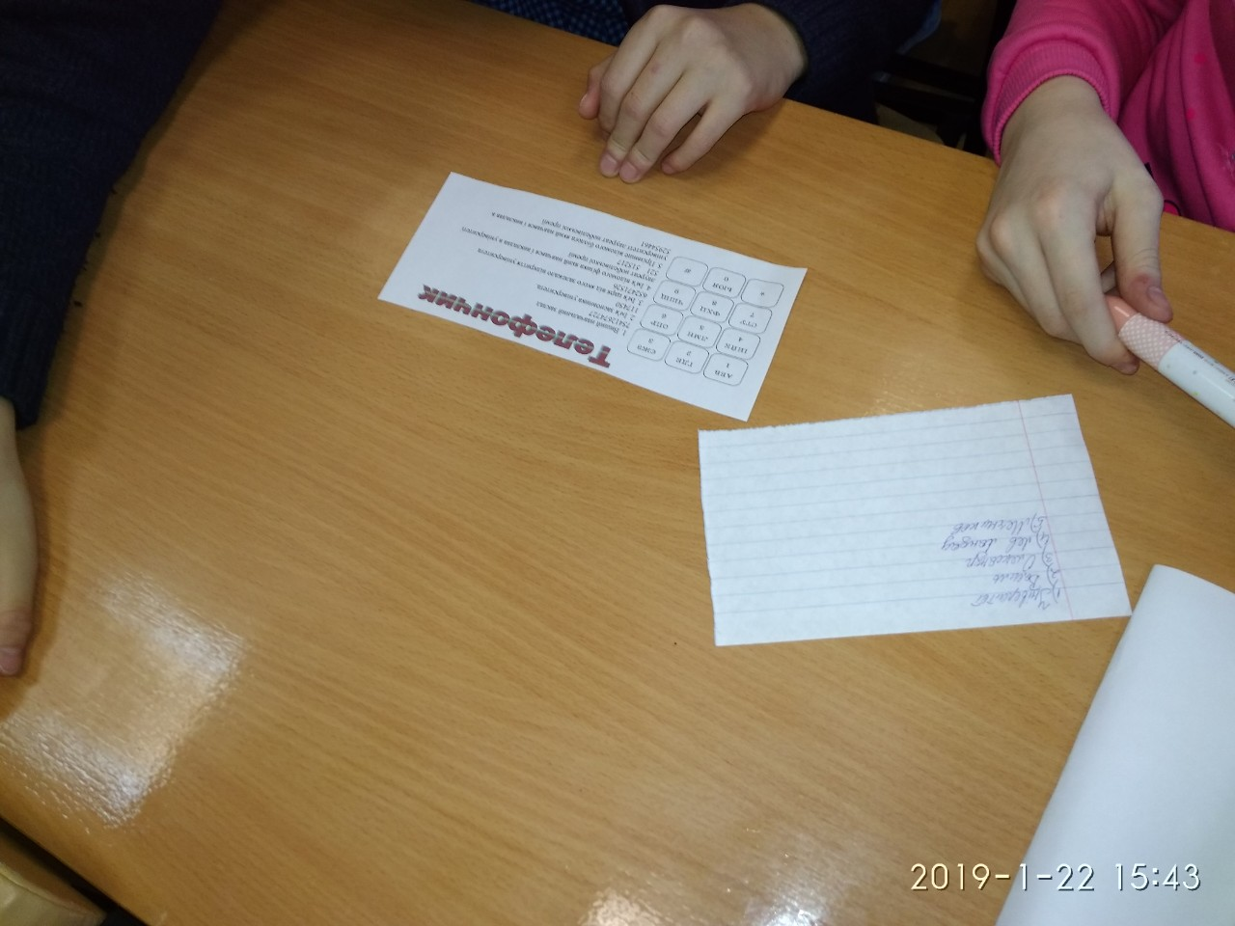
Гра – телефончик
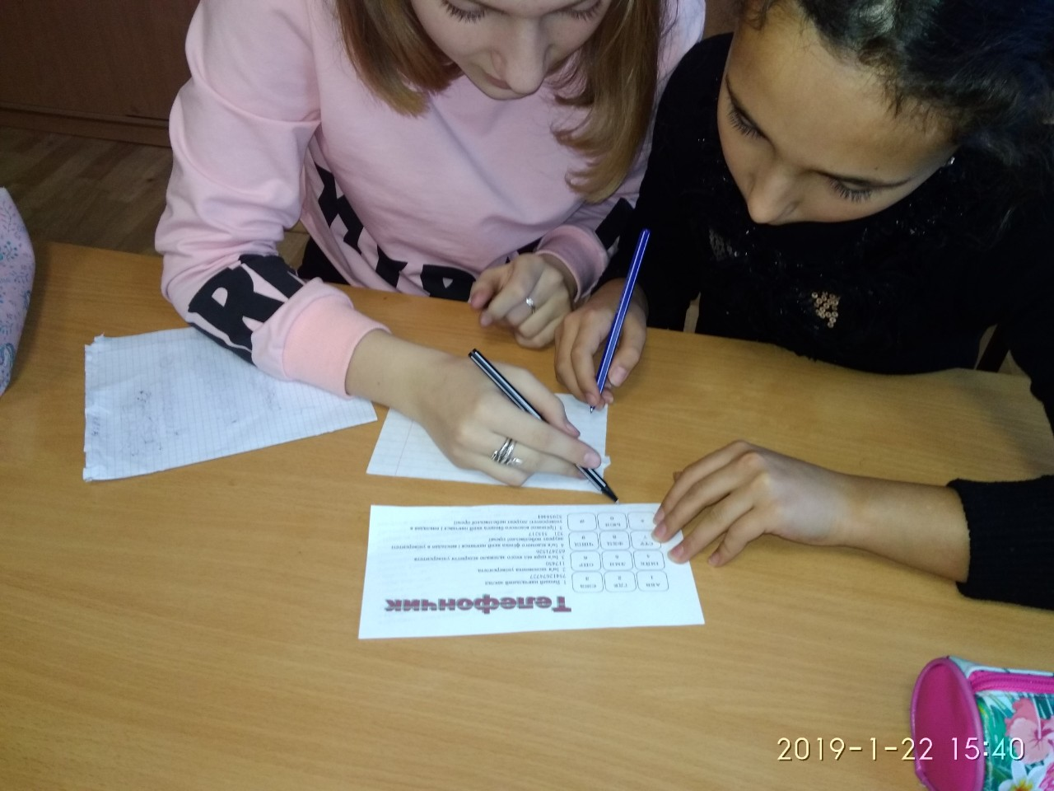
Гра – телефончик
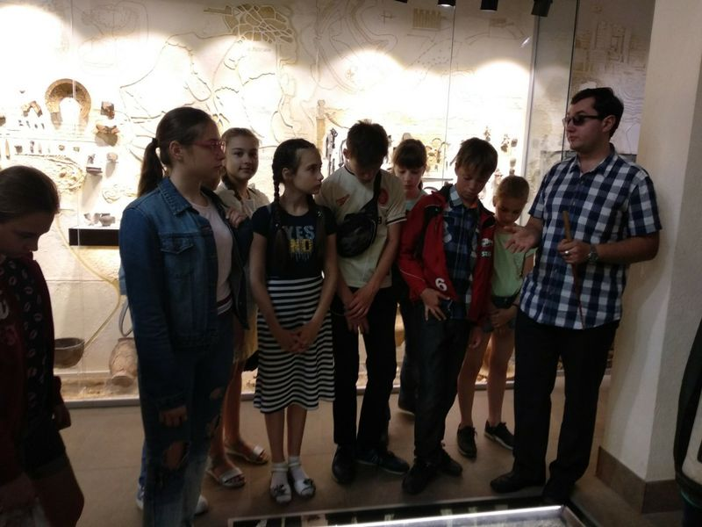
Археологічний музей
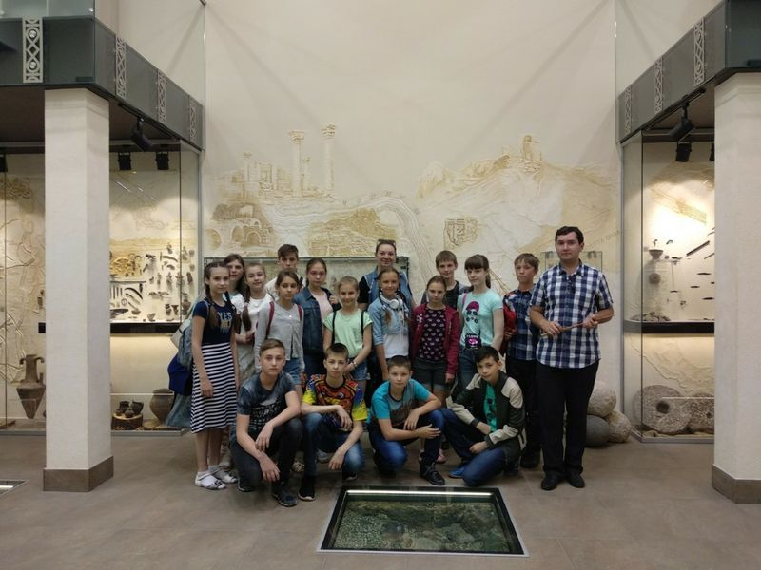
В університеті ім. Каразина
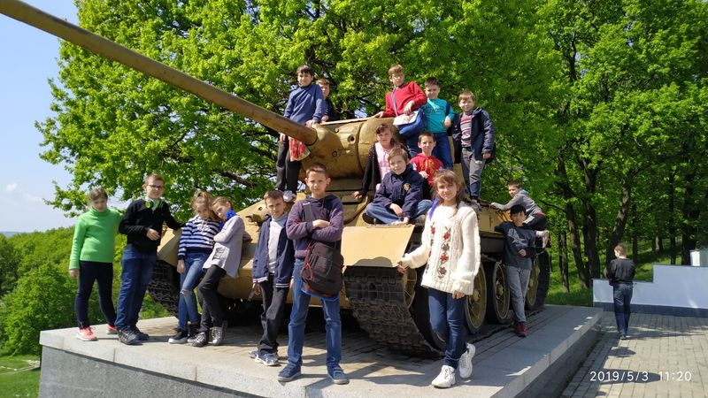
Висота маршала Конєва

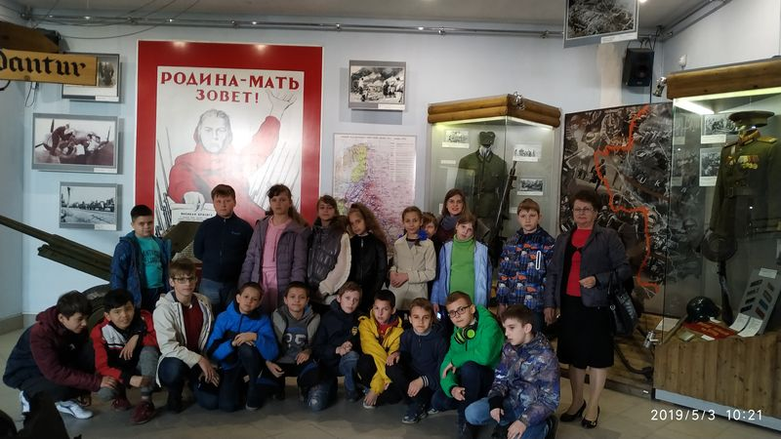
Висота маршала Конєва

